系统介绍 1
系统环境要求 1
移动端安装 1
微信端配置 2
公众号设置 2
微信支付接口 3
IP白名单 3
支付授权目录 3
微信自定义菜单和自动回复 4
代理分销说明 9
1.代理商申请 9
2.分享推广 10
3.提现 11

系统介绍
使用thinkphp5设计的B2C开源商城系统，免费版本，系统无加密，无后门，无需授权，可以任意进行修改发布，最终版权归 李梓钿 所有。

系统环境要求
Php5.4+
Mysql5.5+

移动端安装
注意点：微信用户数据没有和电脑、web手机端共享

后台，扩展=》模块中，点击安装按钮
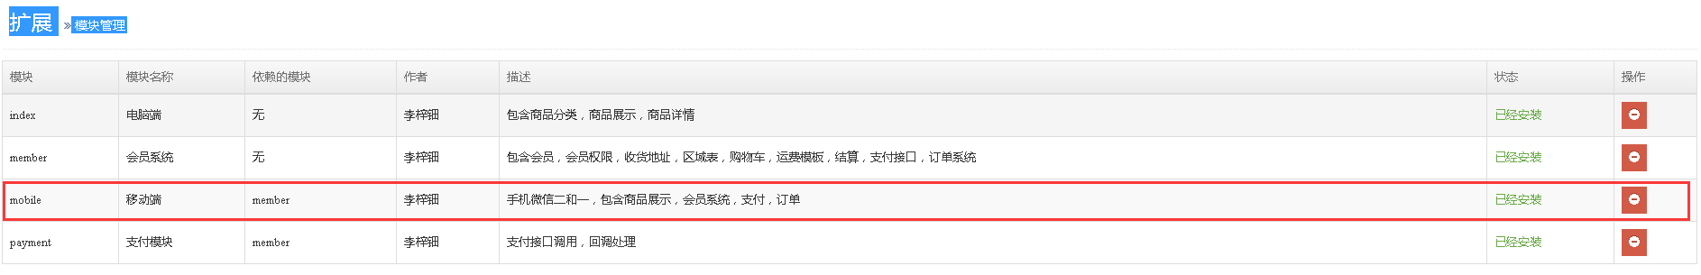

微信端配置
首先您要有微信认证的服务号，并申请微信支付

公众号设置
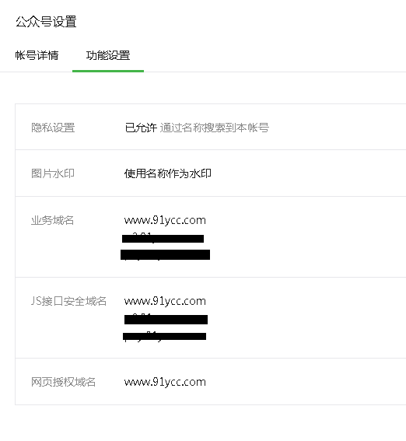
修改成自己的域名

微信支付接口
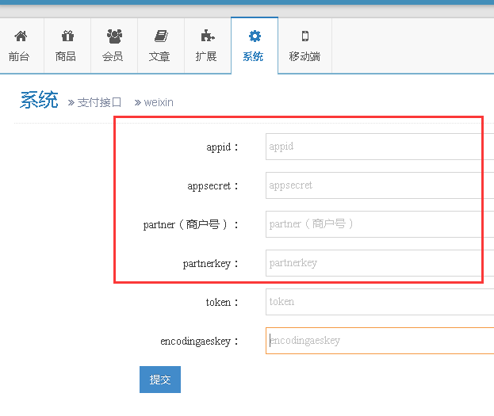
设置上面4个参数即可，partnerkey参数需要到微信商户平台API安全中设置一个32位密码后填入

IP白名单
设置->安全中心->IP白名单

支付授权目录
微信支付=》开发配置,区分大小写
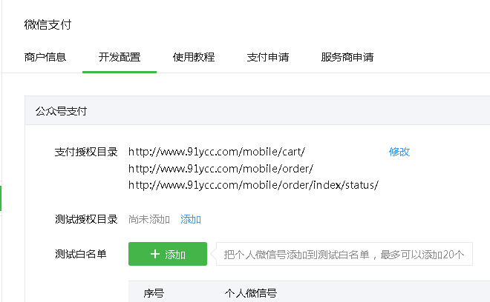
修改成自己的域名

微信自定义菜单和自动回复
菜单和自动回复可以直接使用微信公众平台的，本系统也提供了相关功能，但是比较简单。

后台相关设置填写下面的两个参数

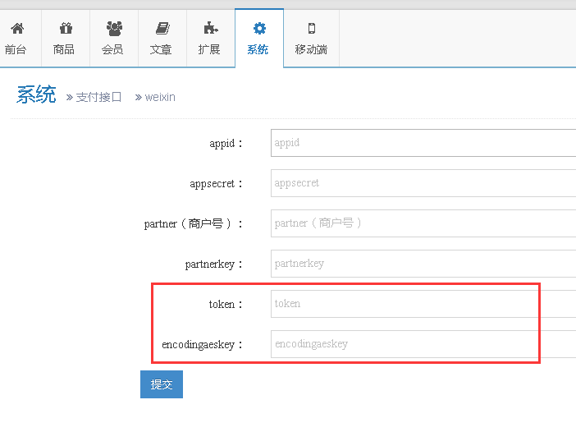
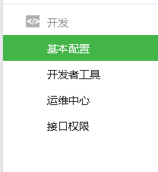
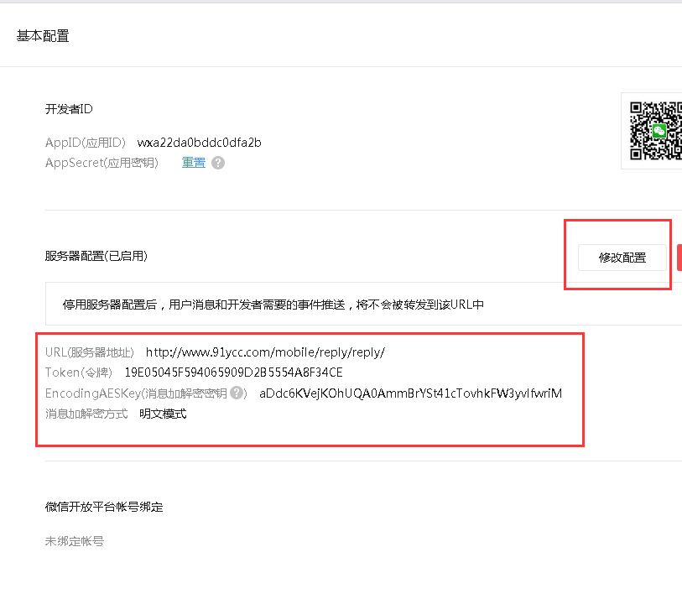
自定义菜单目前只有点击推送最新图文和跳转链接

图文内容请在自动回复的图文回复中编辑
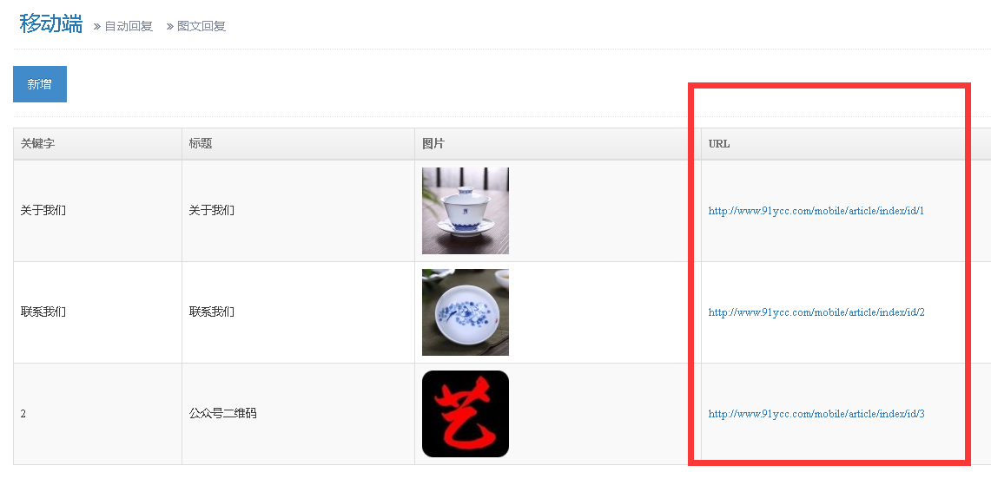
自定义菜单demo
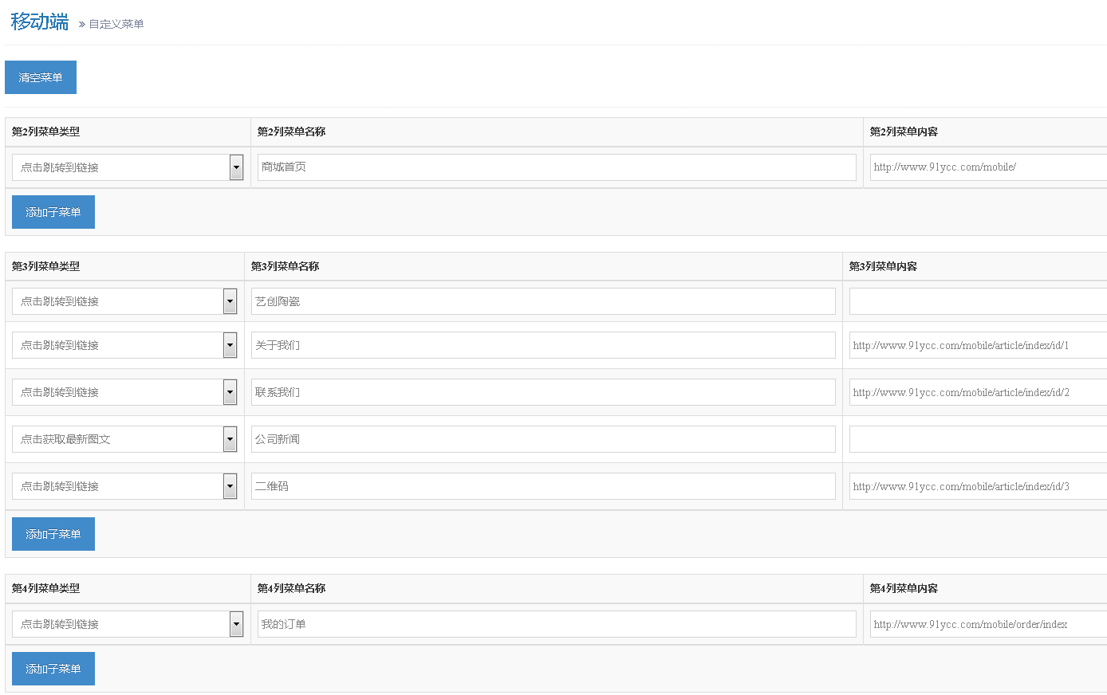
效果
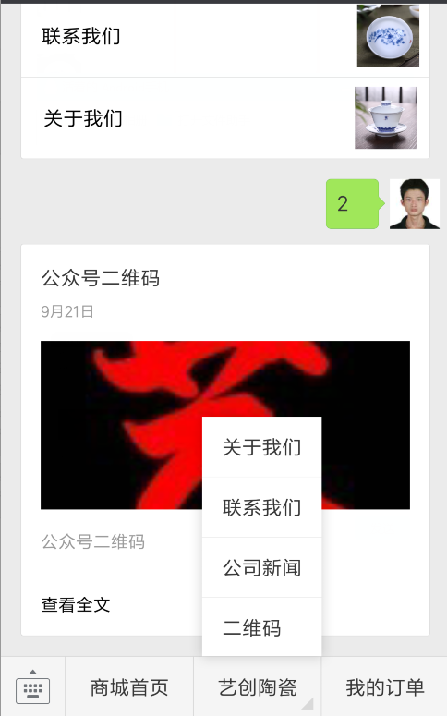
支持对应关键字的自动回复

代理分销说明
由于微信会抓3级分销，本系统的分销提成只有1层级

注意：代理分销的功能只有在微信浏览器中可以使用

流程

1.代理商申请
- 微信浏览器中点击成为代理，填写申请资料
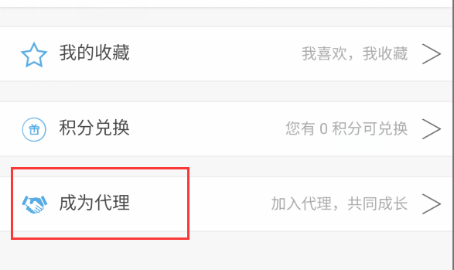
在系统后台进行审核
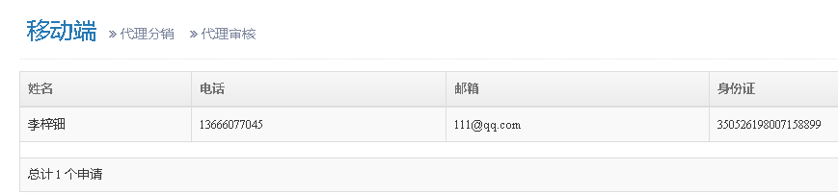
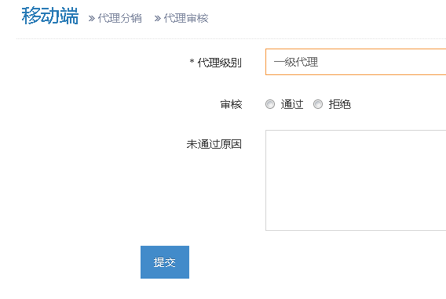
代理级别后台可以设置

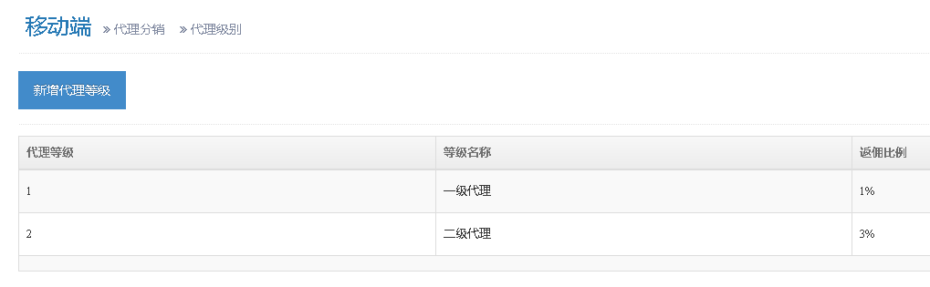

2.分享推广
审核通过后查看个人中心
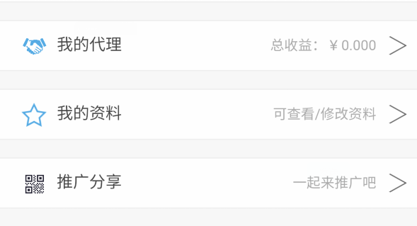
现在可以进行推广分享，分享推广二维码，分享商城首页，分享商品给朋友或者分享到朋友圈，链接中带有你的uid

有人点击了你分享的链接进入商城后，就会成为你的下级，当他购买商品付款后，你就能获得提成（请先计算设置好商品的价格）

3.提现
提成达到设置的额度后，可以进行提现
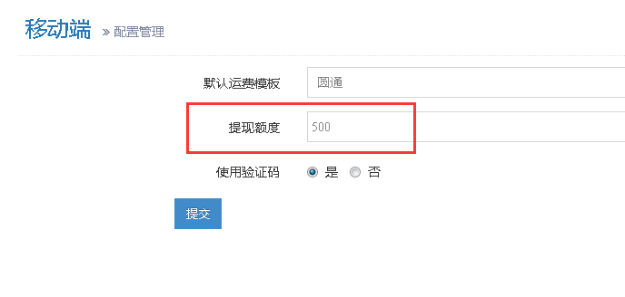
提现需要填写银行账号等信息，待审核后，由系统管理人员给申请的账号进行转账，转账完成后在后台点击完成
